私立育民高級工業家事職業學校104學年度第2學期
教育部國民及學前教育署補助高級中等學校精進優質計畫
課程融入客家風和地方綠色文化創意商品計畫-創意果雕設計及製作活動照片
時間： 105年03月15日
地點：育民-西餐教室 指導老師：亞太技術學院 蔡永宏老師
學生: 階餐一、正餐一
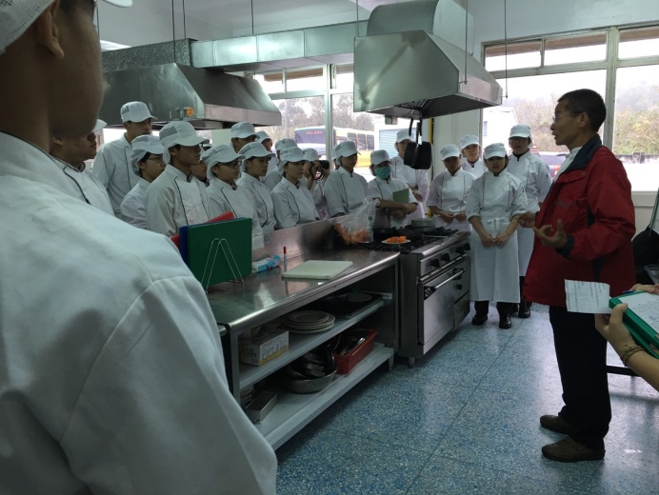 | 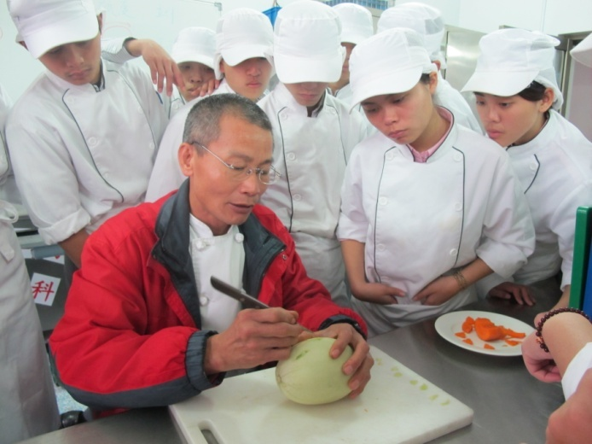
課程講解及介紹 | 食材的雕刻講解及示範
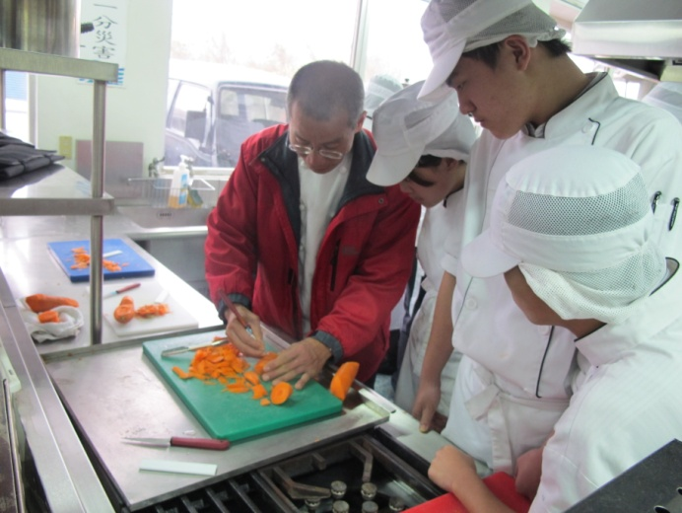 | 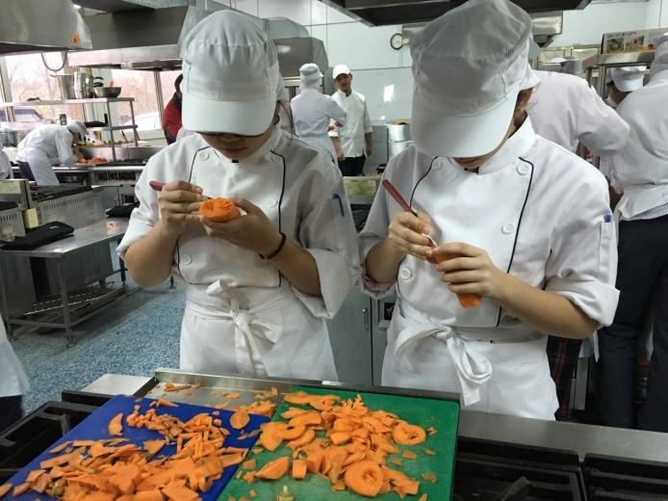
老師入組別示範 | 學生分組練習
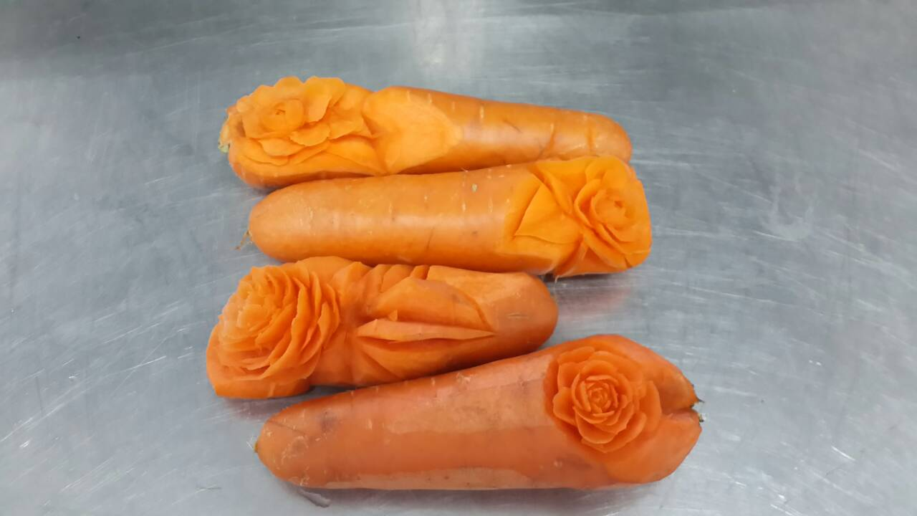 | 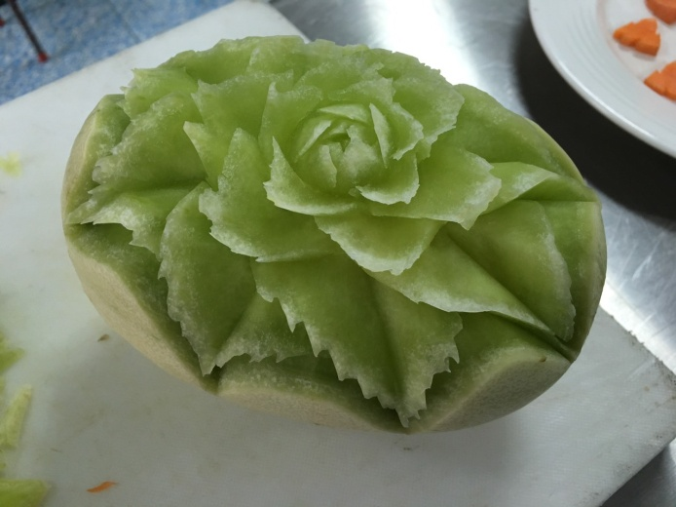
學生之作品 | 老師之作品

